**学习主题：我爱北京**

1. **学习目标**

同学们，今天我们学习的主题是《我爱北京》，这节课我们将欣赏一首具有浓郁北京特色的歌曲《北京胡同》，认识“三弦”这件乐器，感受人们对北京胡同的深厚情感和对北京美好未来的憧憬。

1. **学习活动**

活动1：观看视频，了解北京胡同。

活动2：聆听歌曲第一乐段，体会歌曲表达了怎样的音乐情感，听到了哪种乐器的音色。

活动3：通过图片、音频的方式介绍“三弦”。

活动4：聆听歌曲第二乐段，体会歌曲表达了怎样的音乐情感，采用了哪种演唱形式。

活动5：看着歌词跟这音乐唱一唱第一段歌词。

1. **学习资源**

**1.《北京胡同》第一段歌词**

弯弯曲曲的小胡同，有很多，有很多弯弯曲曲的故事；弯弯曲曲的小故事，告诉，告诉我和你，每一座四合院都有一幅看不够的画；每一扇大门都关着，都关着一个猜不出的谜，都关着一个猜不出的谜。

哎嗨嗨，哎嗨嗨，到胡同去，到胡同去，走出高楼大厦到小胡同去，走进爷爷奶奶的故事里，听一听老北京的回忆，幽长的回忆。

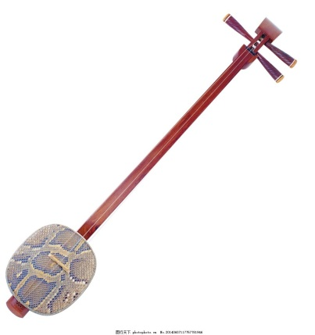**2.认识“三弦”这件乐器**

三弦：又称“弦子”，中国传统弹拨乐器，其他少数民族也有类似三弦的乐器。柄很长，音箱方形，两面蒙皮，弦三根，侧抱于怀演奏。音色粗犷、豪放。可以独奏、合奏或伴奏，普遍用于民族器乐、戏曲音乐和说唱音乐。

**3.独唱：**

一个人演唱[歌曲](https://baike.so.com/doc/5399063-5636544.html)。

**4.歌曲背景介绍：**

《北京胡同》是由李幼容作词、朱思思作曲的一首具有浓郁北京特色的歌曲。作者长期生活在北京的胡同中，亲身感受着胡同里的民风民俗，亲眼目睹了胡同的发展变迁，怀着对北京胡同的深情厚意创作了这首歌曲，歌曲采用说唱风格，运用亲切朴实的语言和京味十足的曲调，艺术地表现了北京胡同的古老文化，生动地讴歌了新北京的巨大变化，表达了人们对北京胡同的深厚情感和对北京美好未来的憧憬。